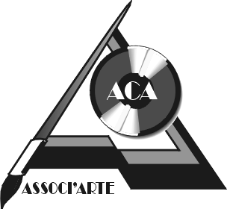Associ’ Arte – Associação de Comunicação e Artes * Apartado 2143,
7001 – 901 Évora
Telefax: 266 708366 * Móvel: 93 332 60 05

FICHA DE INSCRIÇÃO (válida após confirmação da Associaçao via mail)

Atividade: ________________________________________________________________
____________________________________________
Nome:_________________________________________________________________________________
Idade: ____________________________________
Morada:________________________________________________________________________________ CP: ______ - ___________________
TLF:_________________________ TLM:__________________________ E-mail:___________________________ @__________________

Semana (s) de Inscrição (oes)_____________________________________________________________________________

* Almoço

Nome Encarregado de Educação __________________________________________________________________________________________________________________
Profissão:______________________________________________________________NIF_________________________________________
**Forma de Pagamento:

Assinatura:__________________________________________________________________________ )
Data: ____/______/_______

* Colocar à frente se sim se não. No caso de almoçar connosco a criança terá de trazer almoço ( podemos aquecer)
** Cheque, à vista ou por transferência bancaria

